Государственное автономное учреждение социального обслуживания
Владимирской области
«Кольчугинский дом – интернат милосердия
для престарелых и инвалидов»
ГАУСО «Кольчугинский дом милосердия»

Приказ

«16» января 2024 года № 8

Об утверждении Положения
«О психологической службе социально-трудовой реабилитации
и культурно-массовом обслуживании»

В целях реализации проекта по системе долговременного ухода за гражданами пожилого возраста и инвалидами.

ПРИКАЗЫВАЮ:

- Утвердить Положение «О психологической службе социально-трудовой реабилитации и культурно-массовом обслуживании».
- Контроль исполнения настоящего приказа оставляю за собой.

Директор 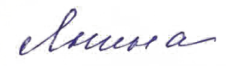 С.В. Янина

